Vývojcen průmyslových výrobců v listopadu 2018

**Meziměsíční srovnání:**

**Meziměsíčně** byly ceny průmyslových výrobců po osmi měsících růstu nižší o 0,1 %, a to zejména vlivem poklesu cen v odvětví koksu a rafinovaných ropných produktů.

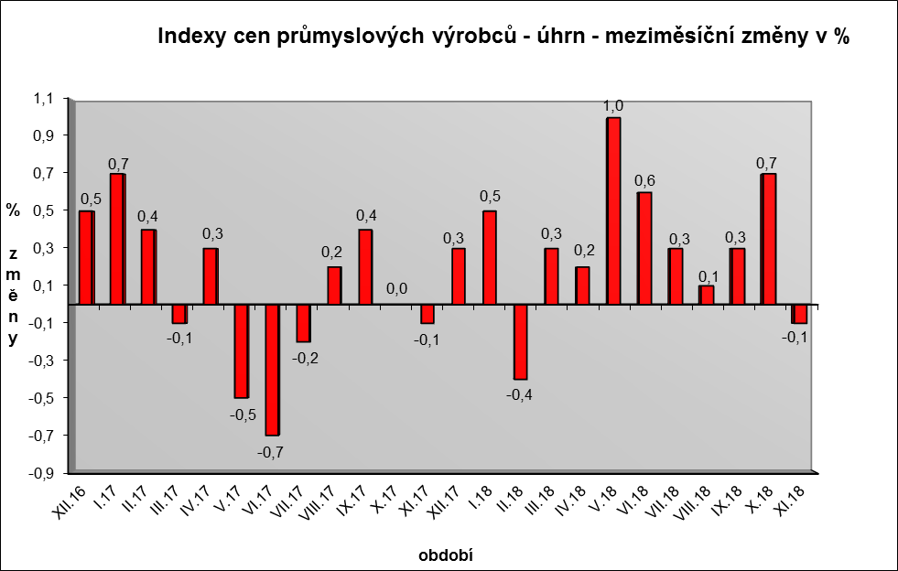

Snížily se také ceny dřeva, papíru a tisku o 0,2 %.

Ceny potravinářských výrobků, nápojů a tabáku zůstaly na úhrnu beze změny, vzrostly ceny mléčných výrobků o 0,7 % a mlýnských a škrobárenských výrobků o 1,3 %.

Ceny chemických látek a výrobků byly vyšší o 1,8 %, obecných kovů o 0,7 % a dopravních prostředků o 0,3 %.

Vybraná odvětví, která nejvíce ovlivnila výši celkového meziměsíčního indexu:



**Meziroční srovnání:**

**Meziročně** ceny průmyslových výrobcůvzrostly stejně jako v říjnu o 3,9 %.

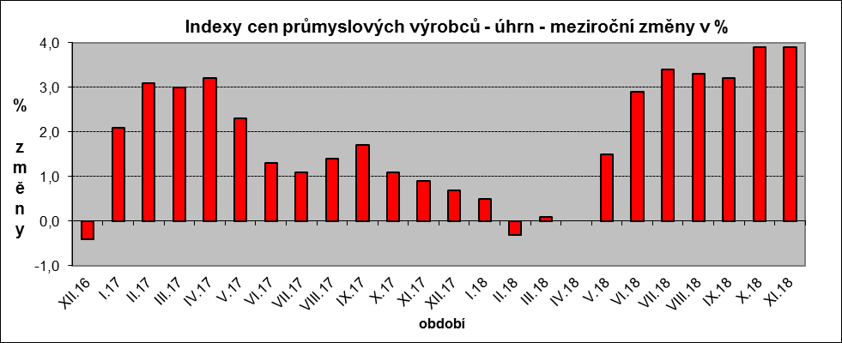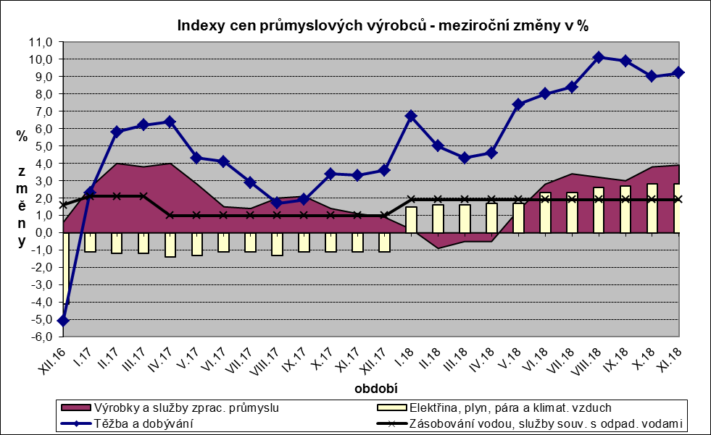

Významně se zvýšily ceny v odvětví koksu a rafinovaných ropných produktů. Ceny obecných kovů a kovodělných výrobků byly vyšší o 4,5 %, chemických látek a výrobků o 10,6 %, elektřiny, plynu, páry a klimatizovaného vzduchu o 2,8 % a těžby a dobývání o 9,2 %.

Ceny dopravních prostředků se zvýšily o 1,1 %, a to jak motorových vozidel o 2,1 %, tak dílů a příslušenství pro motorová vozidla o 0,7 %.

Ceny potravinářských výrobků, nápojů a tabáku vzrostly o 0,7 %, z toho nápojů o 3,7 % a mlýnských a škrobárenských výrobků o 8,2 %. Ceny byly vyšší ve všech průmyslových odvětvích.

Vybraná odvětví, která nejvíce ovlivnila výši celkového meziročního indexu:



Při hodnocení podle **hlavních průmyslových** skupin meziročně nejvíce vzrostly ceny energií o 8,2 %.

**Klouzavý průměr** úhrnného indexu cen průmyslových výrobců (tj. podíl průměru bazických indexů za posledních 12 měsíců k průměru bazických indexů za předchozích 12 měsíců) byl 101,9 %.

**Komentář k průměrným cenám průmyslových výrobců – listopad 2018**

**CA101314 Šunkový salám:** akční slevy

**CA106121 Pšeničná mouka chlebová:** pokračuje zdražování mouky kvůli vyšším cenám pšenice

**CA105140 Eidamská cihla:** návaznost na nárůst ceny mléka

**CA105130 Máslo:** akční slevy

**CA105111 Trvanlivé mléko polotučné:** vliv trhu